Manual
Erprobungsphase II, Okt 2020 – Feb. 2021
Deutschland und die Schweiz
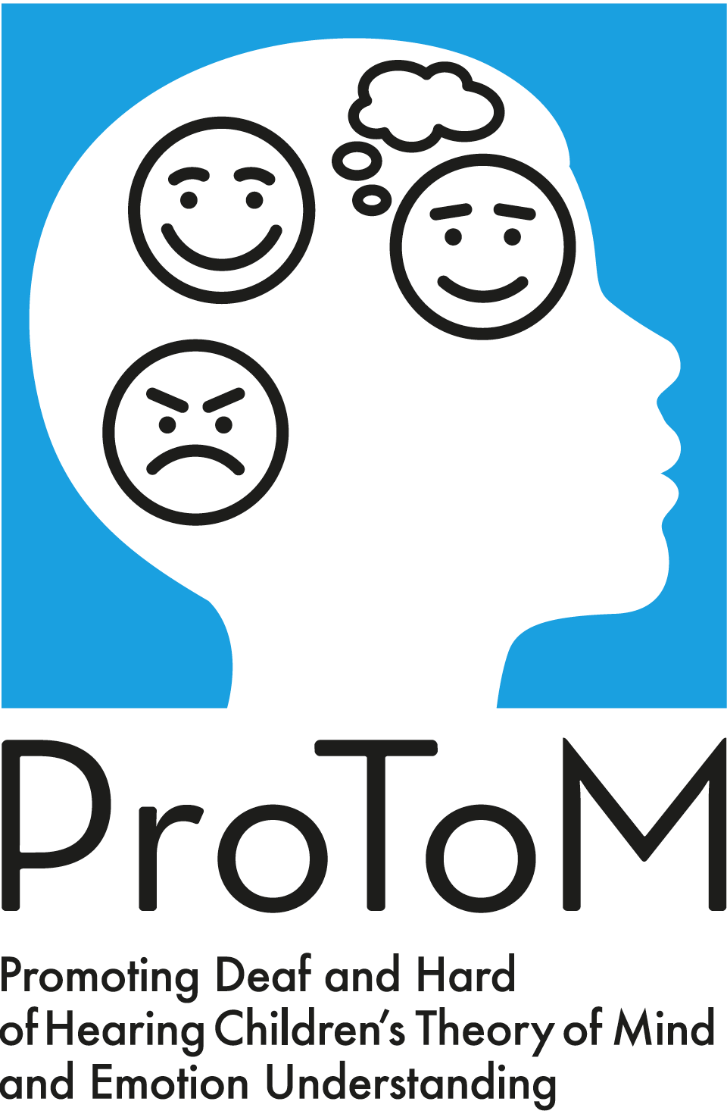

Inhalt
1 Theory of Mind und Emotionswissen 3
1.1 Theory of Mind 3
1.2 Emotionswissen 4
1.3 Interaktion von Theory of Mind, Emotionswissen and Spracherwerb 5
1.4 Risiken für gehörlose und schwerhörige Kinder 5
2 Ziel des Trainingsprogramms 6
3 Wie das Trainingsprogramm eingesetzt werden kann 8
3.1 Modulare Struktur 8
3.2 Sprachförderung 11
4 Anleitung für die Erprobungsphase II 13
5 Evaluation der Erprobungsphase II 15
5.1 Wen Sie kontaktieren können 17
6 Liste von zusätzlichen (Bilder-)Büchern und Spielen 18
7 Literatur 22
8 Checkliste mit den Lernzielen des Programms „Die Gedankenleser“ 23

1 Theory of Mind und Emotionswissen
Forschungen zur Entwicklung des frühen sozialen Verständnisses haben gezeigt, dass Kinder im Alter von 4 bis 5 Jahren das mentale Leben anderer Menschen erfassen können (Maridaki-Kassotaki & Antonopoulou 2011). Fähigkeiten wie Theory of Mind und Emotion Understanding ermöglichen es Kindern, die mentalen Zustände anderer Menschen zu verstehen, was eine der Voraussetzungen für ein erfolgreiches soziales Miteinander ist.

Theory of Mind
Theory of Mind (ToM) beschreibt die Kompetenz, sich in die Gedanken und Gefühle andere Menschen hinzuversetzen und zu verstehen, dass sich das eigene Wissen, Überzeugungen, Wünsche, Gefühle und Absichten von denen anderer Menschen unterscheiden können. Vor diesem Hintergrund kann das Verhalten anderer interpretiert und das eigene Verhalten entsprechend angepasst werden (z.B Peterson et al. 2005).
Jemand, der über ToM-Kompetenzen verfügt,
- weiß, dass Menschen mentale Zustände wie Gedanken, Gefühle, Absichten haben,
- ist in der Lage, sich in die Gedanken und Gefühle anderer Menschen zu verstehen,
- versteht, dass sich das eigene Wissen, die eigenen Überzeugungen, Gefühle und Wünsche von denen anderer Menschen unterscheiden können,
- erkennt die Gefühle und Gedanken anderer Menschen und kann auf dieser Grundlage ihr Verhalten interpretieren und erklären,
- kann erfolgreich an sozialen Interaktionen teilnehmen und effektiv kommunizieren.
Kinder erwerben diese Fähigkeiten in verschiedenen Schritten im Alter von 3 - 9 Jahren. Ab dem Alter von 4 Jahren sind sie in der Lage, falsche Überzeugungen zu erkennen.
Stufen der Theory-of-Mind-Entwicklung (Peterson et al. 2005):
1. Stufe: Unterschiedliche Wünsche
Die Kinder entdecken, dass sich die eigenen Wünsche von denen anderer Menschen unterscheiden können.

2. Stufe: Unterschiedliche Überzeugungen:
Die Kinder entdecken, dass sich die eigenen Überzeugungen von denen anderer Menschen unterscheiden.

3. Stufe: Wissenszugang
Die Kinder verstehen, dass Menschen unterschiedlichen Zugang zu Informationen haben und deshalb ihr Wissen unterschieden können.

4. Stufe: Falsche Überzeugungen
Die Kinder verstehen, dass Menschen auch falsche Überzeugungen haben können, z.B. weil sie unterschiedlichen Zugang zu Informationen haben.

5. Stufe: Versteckte Gefühle
Die Kinder begreifen, dass Menschen ihre Gefühle vor anderen verstecken können und z.B. ein fröhliches Gesicht machen, auch wenn sie traurig sind.

Emotionswissen
Emotionswissen ist ein Teil der emotionalen Kompetenz und umfasst das Wissen um die eigenen Emotionen und die anderer Menschen (z.B. Pons et al. 2004). Emotionswissen erfordert ToM.
Jemand, der über Emotionswissen verfügt,
- ist in der Lage, Gefühle zu erkennen und zu benennen.
- weiß, welche Ursachen Emotionen auslösen können.
- versteht, dass Menschen ihre Emotionen verbergen können und kennt die Gründe dafür.
- weiß, dass Menschen gemischte Emotionen haben können, die ambivalent sein können.
- kann die eigenen Emotionen regulieren.
- kann mit Emotionen anderer umgehen und versteht menschliches Verhalten, das auf Emotionen basiert.

Kinder erwerben diese Fähigkeiten in verschiedenen Schritten im Alter von 3 - 10 Jahren.
Emotionswissen: Komponenten (Pons et al 2004):  1. Erkennen und Benennen von Emotionen  2. Wissen um äußere Ursachen für Emotionen  3. Wissen, dass Wünsche Emotionen auslösen  4. Wissen, dass Überzeugungen Emotionen beeinflussen  5. Wissen, dass Erinnerungen Emotionen auslösen  6. Kognitive Strategien für emotionale Kontrolle  7. Verständnis vorgetäuschter Emotionen  8. Wissen um verschiedene, gleichzeitig auftretende Emotionen  9. Wissen über moralische Einflüsse auf Gefühle | (3-4 Jahre)  (3-4 Jahre)  (3-5 Jahre)  (4-6 Jahre)  (3-6 Jahre)  (6-8 Jahre)  (4-6 Jahre)  (ab 8 Jahre)  (ab 8 Jahre)

Interaktion von Theory of Mind, Emotionswissen and Spracherwerb
Theory of Mind und Emotionswissen sind sich ergänzende Fähigkeiten: So stellt z.B. das Verständnis insbesondere der grundlegenden Emotionen Freude, Trauer, Ekel, Wut, Angst und Überraschung einen wesentlichen Bestandteil von ToM dar und ist für ein intaktes Sozialverhalten unerlässlich. Um zu verstehen, dass Überzeugungen Emotionen auslösen können, ist es eine Voraussetzung zu wissen, dass Menschen unterschiedlichen Zugang zu Informationen haben und in der Folge unterschiedliche Überzeugungen haben können. Aus diesem Grund werden im Trainingsprogramm "Die Gedankenleser" beide Kompetenzen trainiert.
Die Entwicklung sowohl von ToM und von Emotionswissen interagiert mit dem Spracherwerb. Das Beherrschen von Lexemen und Grammatik sowie der Fähigkeit, an verschiedenen Interaktionen teilzunehmen, ist eine wichtige Voraussetzung, um Emotionswissen und höhere Ebenen von ToM zu erwerben.
Sprachkompetenzen, die mit ToM und Emotionswissen interagieren (z.B. Schick et al 2007, Maridaki-Kassotaki & Antonopoulou 2011, Becker et al 2018)
Lexikon: | Lexeme zur Benennung mentaler Konzepte (z.B. Adjektive: fröhlich, unsicher, peinlich; Verben: wissen, vermuten, lügen; Substantive: Geheimnis, Idee, Gefühl)
Syntax: | insbesondere Komplementsätze mit Verben des Sagens, Meinens und Wünschens (z.B. „Der Vater glaubt, dass sein Sohn die Hausaufgaben gemacht hat.“)
Interaktion: | Teilhabe an Interaktionen über Gefühle, Vorstellungen und Absichten anderer

Risiken für gehörlose und schwerhörige Kinder
Die Fähigkeit, sich in die Lage anderer Menschen zu versetzen, die Ursachen für die eigenen Emotionen und Überzeugungen und die anderer zu verstehen, ist eine zentrale Voraussetzung zum Beispiel für Selbstregulierung, Konfliktlösungsfähigkeit und kritisches Denken. Entwicklungsverzögerungen im Emotionswissen und in ToM können daher die soziale Integration einschränken (der Einfluss von ToM ist beispielsweise auf die soziale Beliebtheit nachgewiesen, siehe z.B. Peterson et al 2016).
Gehörlose und schwerhörige Kinder laufen besonders Gefahr, bei der Entwicklung von ToM und Emotionswissen im Rückstand zu sein. Ein Grund dafür ist, dass diese Entwicklung eng mit dem Spracherwerb (gesprochene Sprache und/oder Gebärdensprache) und der Teilnahme an sprachlichen Interaktionen verbunden ist - beides kann aufgrund der Hörschädigung und der Kommunikationsfähigkeit der Eltern begrenzt sein.

Ziel des Trainingsprogramms
Das Trainingsprogramm „Die Gedankenleser“ unterstützt systematisch den Erwerb von Emotionswissen und Theory of Mind bei gehörlosen und schwerhörigen Kindern und Jugendlichen.
Die Kinder und Jugendlichen lernen,
- dass Menschen unterschiedliche Gefühle, Wünsche, Gedanken, Informationen und Absichten haben und dass sich diese von den eigenen unterscheiden können.
- dass Gefühle unterschiedliche Ursachen haben können.
- sich sprachlich über Gefühle und Vorstellungen mit anderen auszutauschen (in gesprochener /geschriebener Sprache/ in Gebärdensprache).
Sie werden damit in der Entwicklung sozial-kognitiver Schlüsselkompetenzen unterstützt, die ein wichtiger Baustein für die Interaktion mit anderen Menschen und damit für die soziale Teilhabe sind.
Das Trainingsprogramm kann eingesetzt werden, um die kindliche Entwicklung präventiv zu unterstützen oder als Interventionsmaßnahme bei Verzögerungen der Entwicklung in diesen Bereichen.
Das Trainingsprogramm basiert auf wissenschaftlich fundierten Theorien:
- Kinder entwickeln ToM und EU in verschiedenen Stufen. Es wird außerdem davon ausgegangen, dass der Erwerb dieser sozial-kognitiver Kompetenzen mit der Sprachentwicklung zusammenhängt.

- Aufgrund der erschwerten Kommunikationsbedingungen ist für hörgeschädigte Kinder das Risiko erhöht, EU und ToM sowie der entsprechenden sprachlichen Kompetenzen verzögert zu entwickeln.
- Die Entwicklung von ToM und EU hängt mit der sozialen Teilhabe der Kinder und Jugendlichen zusammen.
- ToM and EU können durch ein gezieltes Training gesteigert werden

Das Trainingsprogramm zeichnet sich durch folgende Merkmale aus:
- Strikt theoriegeleitet
Das Trainingsprogramm orientiert sich an den verschiedenen Entwicklungsstufen der ToM und den neun Komponenten des Emotionswissens sowie den laut- und/oder gebärdensprachlichen Vorläuferfähigkeiten.
- Modular aufgebaut
Das Trainingsprogramm hat eine modulare Struktur. Es kann so eingesetzt werden, dass es an dem jeweiligen Entwicklungsstand des Kindes anknüpft. Es bietet verschiedene methodische Ansätze und Materialien, um die Vielfalt der Schüler*innen zu berücksichtigen (unterschiedliche Lernbedingungen, Altersgruppen, Bildungskontexte, Sprachkenntnisse und Kulturen).
- Inklusiv
Das Trainingsprogramm ist in Förderschulen, in inklusiven Regelschulen oder auch in der individuellen Förderung (einzeln oder Kleingruppen) einsetzbar.
- Mehrsprachig mit Laut- und Gebärdensprache
Die Materialien stehen in verschiedenen Laut- und Gebärdensprachen zur Verfügung.
- Evidenzbasiert
Das Trainingsprogramm wird wissenschaftlich erprobt.
- Partizipativ
Das Trainingsprogramm wird in der Kooperation von hörenden, gehörlosen und schwerhörigen Forscher*innen und Praktiker*innen.
- Niederschwellig zugänglich
Alle Materialien werden kostenlos gebündelt auf einer Internetseite zur Verfügung gestellt. Eine zusätzliche „Praxiskiste“ enthält umfassend weiterführende Informationen und Unterstützungshilfen für die Implementierung.

Wie das Trainingsprogramm eingesetzt werden kann

Modulare Struktur
Allgemeine Informationen
Das Trainingsprogramm besteht aus 10 Modulen, wobei 9 ToM und EU trainieren und 1 die damit verbundenen sprachlichen Kompetenzen. Jedes Modul enthält 2 – 10 Übungen mit unterschiedlichen Schwierigkeitsgraden. Die Module 4, 5 und 6 berücksichtigen neben Emotionswissen weitere Aspekte von Theory of Mind.
Module 1-9
bauen aufeinander auf und orientieren sich an den Entwicklungsschritten von ToM und Emotionswissen (siehe Kapitel 1).
Modul 10
enthält Übungen für den Ausbau des Vokabelschatzes und für Komplementsätze mit Verben des Sagens, Denkens und Wünschens. Die Übungen zu den Komplementsätzen sollten nicht vor dem Modul 4 (s. Kapitel 3.2) durchgeführt werden.
Die Farben und Icons helfen Ihnen bei der Orientierung innerhalb des Trainingsprogramms „Die Gedankenleser“.
Erkennen von Gefühlen
Äußere Ursachen für Gefühle
Erinnerungen
Wünsche
Überzeugungen
Versteckte Gefühle
Regulieren von Gefühlen
Gemischte Gefühle
Moral
Sprache

! Bitte beachten Sie:
- Beginnen Sie bitte mit dem Modul, das den Bedürfnissen des Kindes entspricht. Grundsätzlich können Sie selbst entscheiden, welche Übungsphasen eines Moduls für Ihrer Schüler*innen am besten geeignet sind (siehe Kapitel 4). Einige Übungsphasen in einem Modul bauen jedoch aufeinander auf. Hier sollte die Reihenfolge eingehalten werden. Andere Übungen können alternativ oder zur Vertiefung verwendet werden. Wir haben dies in der Modul-Tabelle (Kapitel 8) entsprechend beschrieben.
- Module 1-9: Stellen Sie sicher, dass ein Kind die Lernziele eines Moduls erreicht hat, bevor Sie ein neues beginnen.
- Sie können Übungen des Moduls 10 „Sprache“ parallel zu den anderen Modulen durchführen. Sie trainieren hier explizit das Vokabular und einige syntaktische Elemente.
- Sie müssen nicht alle Übungen eines Moduls durchführen. Üben Sie solange mit dem Kind/den Kindern, bis Sie sicher sind, dass das Kind das jeweilige Lernziel erreicht hat. Wir haben die Übungen deshalb für „Anfänger“ und für „Fortgeschrittene“ aufgeteilt. Bei einigen Übungen ist es sinnvoll, dass eine Reihenfolge eingehalten wird. Dies ist in den Übungen unter „Kommentar“ vermerkt.
- Die Tabelle in Kapitel 8 gibt einen Überblick über alle Übungsphasen mit den jeweiligen Lernzielen. Sie können diese auch als Checkliste benutzen: Sie können z.B. die Lernziele abhaken, die Ihre Schüler*innen bereits erreicht haben, und/oder die Übungen, die Sie bereits durchgeführt haben.
- Sie können “Die Gedankenleser” mit einer Gruppe oder auch nur mit einer/einem Schüler*in durchführen. Das Symbol in der Übung zeigt an, dass diese auch in Einzelsitzungen geeignet ist. In manchen Übungen folgen dann noch Erklärungen, wie die Übung ggf. angepasst werden kann.

- In jeder Übung geben wir einige Hinweise dazu, welche sprachlichen Aspekte mit dieser Übung trainiert werden. Sie finden diese unter “Kommentar” neben dem Symbol .

Ordnung auf dem USB-Stick
Alle Module (Beschreibung der Übungsphasen und Materialien) sind auf dem USB-Stick verfügbar.
Modul 1 Gefühle erkennen | -> | 1.1 |  | 1.1Übung_Draft 2020
Modul 2 Äußere Ursachen |  | 1.2 | -> | 1.1Material1
Modul 3 Erinnerungen |  | 1.3 |  | 1.1Material2
Modul 4 Wünsche |  | etc. |  | etc.
Modul 5 Überzeugungen
Modul 6 Gefühle verstecken
Modul 7 Gefühle regulieren
Modul 8 Gemischte Gefühle
Modul 9 Moral
Modul 10 Sprache

Auf der obersten Ebene sehen Sie die 10 Module, benannt nach ihren Themen.
Jedes Modul enthält 1 bis 10 Übungsphasen.
In jedem Übungsphasen-Ordner finden Sie:
- die Beschreibung: Sie enthält die Lernziele und die Beschreibung der Aktivitäten der/des Lehrerin/s und der Schüler*innen.
- das Material: Hier finden Sie Arbeitsblätter, Geschichten zum Erzählen, Gebärdensprachgeschichten etc.
Alle Materialien sind vorhanden als
a) Word-Dokument oder Powerpoint-Dokument, einige enthalten Gebärdensprachvideos (Sie dürfen diese an die Bedürfnisse Ihrer Schüler*innen anpassen. Bitte teilen Sie uns dies in der Auswertung mit.)
b) Pdf-Dokument
Gebärdensprachvideos und -fotos
Auf dem Stick finden Sie auch Videos und Fotos von Gebärden zum Thema ToM / Emotionswissen. Wenn Sie diese für Ihren Unterricht nutzen wollen, empfehlen wir, die Gebärdensprachbilder vorab vorzubereiten (ausschneiden und ausdrucken, mit oder ohne Wort/Glosse).
Das Gebärdensprache-Video / Fotos finden Sie auf dem Stick in einem separaten Ordner.
Portfolio für Schüler*innen
Damit die Schüler*innen die Arbeitsergebnisse sichern können, schlagen wir vor, dass sie jeweils ein individuelles Portfolio gestalten. Ein Deckblatt für die Portofolios finden Sie auf dem Stick. In der Gestaltung des Portfolios sind Sie und die Schüler*innen frei.

! Bitte beachten Sie: Einige Materialien müssen vor dem Training von Ihnen gekauft werden:
Spiel
„Hedbanz“ (Modul 5) | Verlag: Spin Master. Modellnummer: 6019225

Sprachförderung
Die Entwicklung von Emotionswissen und Theory of Mind ist an die Sprachentwicklung gekoppelt. Aus diesem Grund werden im Trainingsprogramm „Die Gedankenleser“ auch die dazugehörigen Kompetenzen in Deutsch (in gesprochener und geschriebener Form) als auch in Deutscher Gebärdensprache (DGS) bzw. Deutsch Schweizer Gebärdensprache (DSGS) gefördert. Ziel dabei ist, dass die Kinder und Jugendlichen
- vielfältige sprachliche Ausdrücke für Gefühle und mentalen Zustände beherrschen,
- komplexe Satzstrukturen verstehen und produzieren können, um über die eigenen Gefühle und Gedanken und die von anderen Menschen kommunizieren zu können und
- erfolgreich an Interaktionen über die Wünsche, Absichten und Gefühle von Menschen teilnehmen können.

In diesem Trainingsprogramm werden die notwenigen sprachlichen Kompetenzen auf unterschiedliche Weise gefördert:
- sie werden integriert in den einzelnen Modulen gefördert:
Es wird Vokabular für Gefühle und mentale Zustände in vielfältigen Situationen und Übungen verwendet und damit gefestigt. In Interaktionen mit der Lehrkraft und anderen Kindern werden komplexe Satzstrukturen zum Ausdruck von Gedanken und Gefühlen angewendet. Die Erwachsenen dienen dabei als sprachliche Vorbilder. Die Module 1-9 kombinieren damit Training von ToM und EU und Sprachförderung (s. insbesondere Modul 8).
- sie werden explizit trainiert:

Modul 1: Die Kinder lernen unterschiedlichste Vokabeln zur Bezeichnung von Gefühlen und mentalen Zuständen.
Modul 10: Durch ein explizites Sprachtraining wird das Vokabular erweitert und Komplementsätze mit Verben des Sagens, Denkens und Wünschens werden erarbeitet, eingeübt und metasprachlich besprochen.

Das Trainingsprogramm wird dabei der sprachlichen Heterogenität gehörloser und schwerhöriger Kinder und Jugendlicher gerecht, indem wahlweise angepasst an die individuellen Voraussetzungen und Lernziele
- Übungen in Deutsch und/oder DGS/DSGS durchgeführt werden können und
- Sprachübungen für Deutsch und DGS/DSGS zur Verfügung gestellt werden.
- Viele Übungen können bilingual durchgeführt werden. Die Übungen in Modul 10 eigenen sich außerdem auch für den vergleichenden bzw. kontrastiven Grammatikunterricht in einem bilingualen Unterricht.
Tipps für die Sprache der Lehrer*innen und die integrierte Sprachförderung
Als Erwachsener haben Sie eine wichtige Vorbildfunktion für die Kinder. Sie bieten ihnen das sprachliche Gerüst, um den Kindern, die weniger sprachlich kompetent sind, in ihrer Entwicklung zu unterstützen. Folgende Verhaltensweisen sind hilfreich:
- Verwenden Sie selbst im Alltag und im Unterricht vielfältige Ausdrücke in Deutsch und/oder DGS/DSGS für die Bezeichnung von Gefühlen und inneren Zuständen von Menschen. Sie erweitern damit nicht nur die Sprachkompetenzen der Kinder, sondern tragen dazu bei, dass diese die feinen Unterschiede zwischen verschiedenen Gefühlen entdecken können.
- Thematisieren Sie z.B. im Unterricht, in der Pause und beim Vorlesen von Geschichten immer wieder die Gefühle und fragen Sie nach, was andere Menschen denken und wissen, welche Vorstellungen und Absichten sie haben können. Damit liefern Sie immer wieder Denkanstöße und betten Sprache in sinnvolle Handlungen ein. Am Anfang wird dies vor allem Kindern mit wenig Sprache schwerfallen, aber durch vielfältige Interaktionen über diese Themen werden sie ihr Wissen und ihre Sprache stetig erweitern.
- Passen Sie sich in ihrer Sprache und der inhaltlichen Gestaltung dem Vorwissen der Kinder an, indem Sie ihnen immer einen Schritt voraus sind. So unterstützen Sie die Kinder, die nächste Entwicklungsstufe zu erreichen.
- Hängen Sie im Klassenraum/Unterrichtsraum Poster mit Wörtern und/oder Gebärden für die verschiedenen Gefühle etc. auf. Auf diese Weise können die Kinder immer wieder nachschauen und die neuen Wörter und Gebärden können sich einschleifen.
- Stellen Sie im Klassenraum/Unterrichtsraum (Bilder-)Bücher und Spiele, die Gefühle thematisieren, zur Verfügung, in denen die Kinder z.B. während der Pausen schmökern können, die Sie gemeinsam mit ihnen lesen und spielen. Diese Bücher und Spiele unterstützen die Kinder in ihrer Entwicklung und können auch Anlass zu Gesprächen über diese Themen mit anderen Kindern oder Erwachsenen werden. Sie finden eine Liste mit geeigneten Büchern und Spielen in Kapitel 6.
- Für diejenigen unter Ihnen, die DGS/DSGS als eine Zweit- oder Fremdsprache lernen, haben wir eine Liste von Gebärden für die Bezeichnung von Gefühlen sowie Verben des Sagens, Denkens und Wünschens zusammengestellt. Auf diese Weise können Sie Ihren eigenen Gebärdenschatz erweitern.

Anleitung für die Erprobungsphase II

Zeitraum für die Erprobungsphase II: | 01. Oktober 2020 – 28. Februar 2021
Anzahl der Übungsphase: | 16
Zeit pro Übungsphase: | Ca. 45-60 Minuten.

Ziel unseres Projekts ProToM ist es, ein Trainingsprogramm zu entwickeln, dass die heterogenen Bedürfnisse gehörloser und schwerhöriger Kinder berücksichtigt. Wir haben deshalb versucht, bei der Gestaltung der Übungen und der Materialien zu berücksichtigen, dass sich die Kinder hinsichtlich
- ihrer sprachlichen Voraussetzungen,
- ihres Alters,
- ihres kulturellen Hintergrunds und
- ihrer Interessen unterscheiden.
Deshalb möchten wir Ihnen bei der Durchführung des Trainings so viel Flexibilität geben, wie nötig. Wir bitten Sie allerdings, die Änderungen, die Sie vornehmen bei der Evaluation zu notieren. Das erleichtert es uns später, das Trainingsprogramm zu optimieren.
Sie dürfen selbst entscheiden…
- wie Sie die Übungsphasen im vorgegebenen Zeitraum aufteilen.
Sie können z.B. pro Woche 2 Übungsphasen innerhalb von 8 Wochen durchführen oder pro Woche 3 Übungseinheiten innerhalb von 6 Wochen.
Bitte sprechen Sie aber den genauen Zeitplan mit den Übungseinheiten unbedingt vorher mit Ihrem Forschungsteam ab.
- wie viel Zeit Sie sich für die einzelnen Übungen nehmen.
Die Kinder lernen unterschiedlich schnell, deshalb möchten wir Ihnen hier Flexibilität geben. Es sollte 16 Übungsphasen à ca. 45-60 Min. geben, es ist aber nicht wichtig, wie viele Übungen Sie in dieser Zeit schaffen.
- welche Sprache(n) Sie verwenden.
Alle Übungen können sowohl in Deutsch oder / und DGS/DSGS durchgeführt werden. Welche Sprache(n) Sie verwenden, hängt von den individuellen Voraussetzungen der Kinder ab und von Ihren Zielen für die Sprachbildung.

- ob Sie die Übungen in der Einzelförderung, in Kleingruppen oder mit einer gesamten Klasse durchführen.
Alle Übungen eigenen sich sowohl für die Einzelarbeit mit einem Kind oder für Gruppen. Es können außerdem auch hörende und gehörlose / schwerhörige Kinder zusammenarbeiten. Sie können die Übungen bei Bedarf an die Gruppengröße anpassen: Z.B. können Sie selbst festlegen, ob eine Übung in Einzelarbeit mit Ihnen, in Partnerarbeit oder (Klein-)Gruppenarbeit durchgeführt werden soll. Das Symbol zeigt an, das seine Übung auch in der Einzelförderung gut umgesetzt werden kann. Manchmal werdne zusätzliche Hinweise gegeben, wie eine Übung an diese Bedingung angepasst werden kann.
- welche Lernziele Sie erreichen wollen.
Die Module eigenen sich auch für einen differenzierenden Unterricht. Wählen Sie ein Modul / eine Übung so aus, dass es für Ihre Schüler*innen passend ist. Dafür können Sie die Checklist emit allen Lernzielen aus Kapitel 8 verwenden.
Das Forscher-Team testet außerdem alle Kinder vor Beginn der Erprobungsphase und wird Ihnen Tipps geben, mit welchem Modul Sie beginnen können.
Die Materialien stehen sowohl als pdf-Datei als auch als Word-Datei zur Verfügung. Sie dürfen diese z.B. sprachlich an die Kompetenzen Ihrer Kinder anpassen, wenn nötig.
Wir bitten Sie um Ihr Verständnis in dieser ersten Erprobungsphase, dass …
… noch nicht alles perfekt ist.
Für die zweite Erprobungsphase haben wir alle Übungen und Materialien auf der Grundlage der wertvollen Rückmeldungen der Lehrkräfte überarbeitet. Wir haben außerdem noch ein paar neue Ideen entwickelt. Diese müssen sich aber erst erneut in der Praxis bewähren. Hier hoffen wir wieder auf Ihre Erfahrungen und Tipps, die wir für die weitere Verbesserung des Trainingprogramms im Projektzeitlauf nutzen werden.
… alles noch nicht besonders übersichtlich ist.
Ziel des Projekts ist es, am Ende alle Übungen und Materialien in verschiedenen Sprachen übersichtlich auf unserer Homepage ProTom zur Verfügung zu stellen (https://protom-education.com/). Einige Seiten müssen aber erst noch programmiert werden. Deshalb müssen wir Ihnen die Materialien auch für die zweite Erprobungsphase zunächst auf einem Stick zur Verfügung stellen.

Evaluation der Erprobungsphase II
Da das Programm wissenschaftlich erprobt wird, testet das Forschungsteam die Kinder, um zu überprüfen, ob oder welche Art von Entwicklung während dieser Erprobungszeit stattfindet. Wir bitten Sie, uns dabei zu helfen. Es wird also Aufgaben vor, während und nach der Erprobungsphase geben, die Sie oder das Forschungsteam mit Ihnen und den Schüler*innen übernehmen.
Alle Kinder wurden bereits vor und nach der ersten Interventionsphase (Okt. 2019-Feb. 2020) getestet. Diese Tests werden nun erneut mit allen Kindern wieder durchgeführt.
Für jeden wichtigen Schritt hat das Forschungsteam Bögen zum Ausfüllen vorbereitet. Meistens müssen Sie alle Bögen pro Schüler sammeln. Die Termine, an denen Sie die Unterlagen einsenden müssen, vereinbaren wir individuell mit Ihnen.
(Nur bei neuen Kindern: Lehrer*innen informieren die Eltern und holen die Einverständniserklärungen) ein.
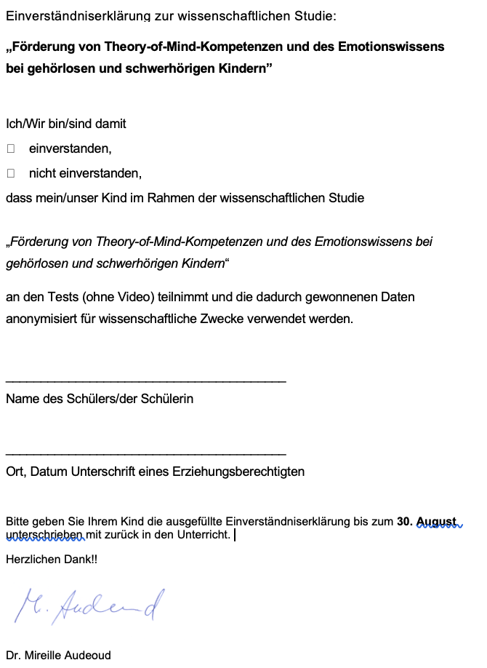

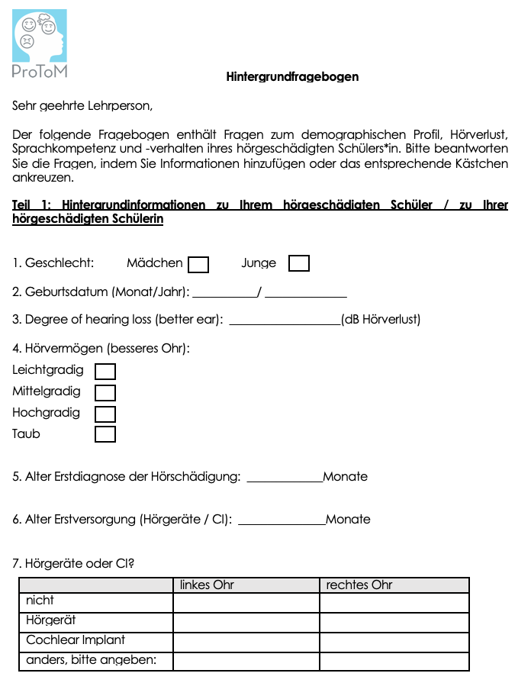
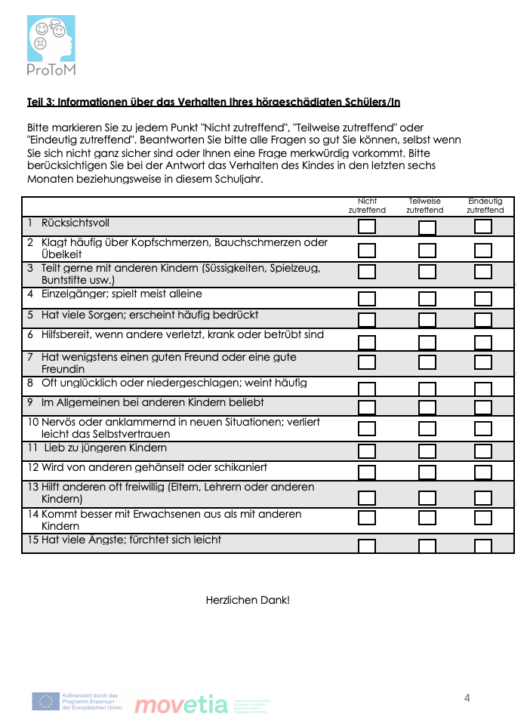
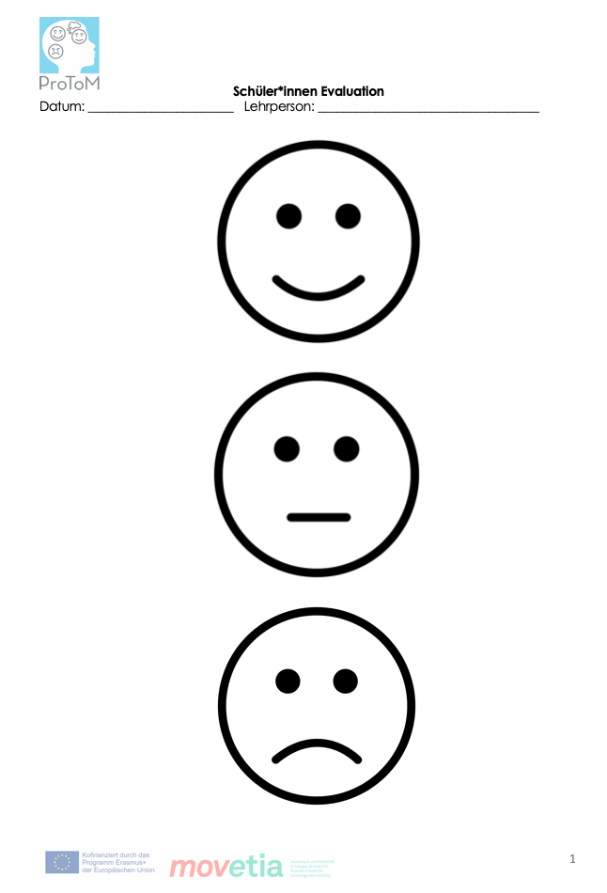
Die Lehrer*innen füllen den 3. Hintergrund-Fragebogen aus.

Das Forschungsteam testet die Schüler*innen in der Schule. Die Schule stellt einen Raum zu Verfügung.

Die Lehrer*innen werden vom Forschungsteam über die Testergebnisse jedes Kindes informiert:
Die Lehrer*innen beginnen mit der Erprobungsphase.
Während der Erprobungsphase füllen die Lehrer das Evaluationsjournal für jede Einheit (+Kinder).

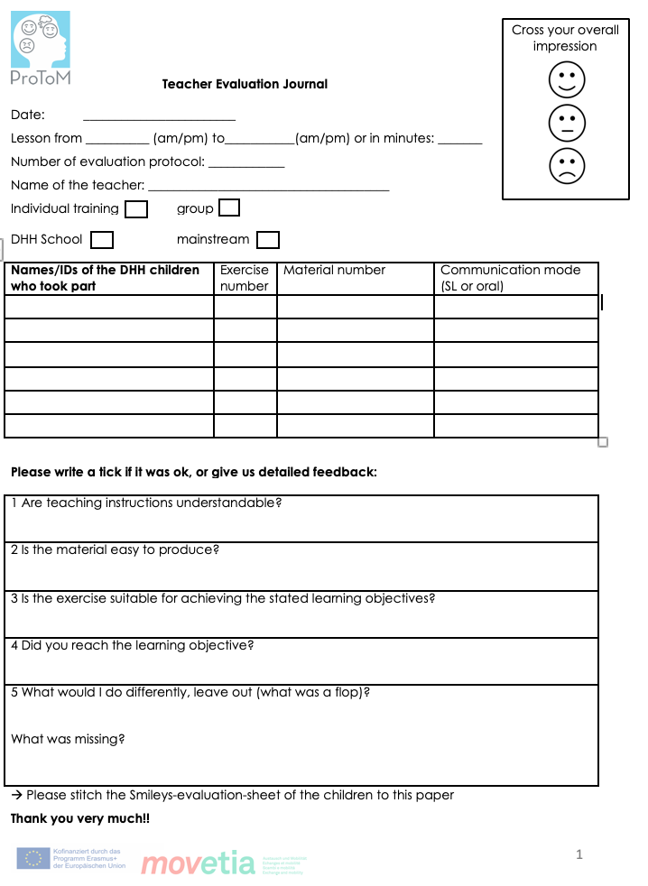

Das Forschungsteam testet die Schüler*innen in der Schule. Die Schule stellt einen Raum zu Verfügung.

Die Lehrer*innen füllen den 4. Hintergrund-Fragebogen aus.

Testung der Kinder vor und nach der Erprobungsphase II
Welche Kinder? Wir testen zu jedem Zeitpunkt alle gehörlosen und schwerhörigen Schüler*innen, die im Projekt ProToM an der ersten oder zweiten Intervention teilnehmen, und zwar aus folgenden Gründen:
a) Die Gruppe, die jetzt an der zweiten Intervention teilnimmt, war die Kontrollgruppe für die erste Intervention.
b) Die Kinder der ersten Interventionsphase werden auch vor Beginn und am Ende der zweiten Interventionsphase getestet, so dass wir sehen können, ob ihre Verbesserungen nachhaltig sind.
Wann? Wir testen jede/n Schüler*in 4x (wenn die Einverständniserklärung der Eltern vorliegt). Das nationale Forschungsteam wird die genauen Termine mit Ihnen abstimmen:
1. Vor Beginn der ersten Intervention (September/Oktober 2019 – ist erledigt)
2. Nach der ersten Intervention (Januar 2020 – ist erledigt)
3. Vor Beginn der zweiten Intervention (September/Oktober 2021)
4. Nach der zweiten Intervention (Januar/Februar 2022)
Wo? Die Tests werden an Ihrer Schule durchgeführt. Bitte stellen Sie dem Forschungsteam einen Raum zur Verfügung, in dem die Kinder in Ruhe getestet werden können. Die Kinder werden einzeln getestet (ca. 25 Min. pro Kind).
Hintergrundfragebogen
Bevor wir die Kinder testen, werden wir Sie bitten, einen dritten Hintergrundfragebogen auszufüllen. Bitte geben Sie uns diesen – spätestens – zurück, wenn wir zu Testung in die Schule kommen. Für jede/n Schüler*in muss ein Fragebogen ausgefüllt werden. Nach der Durchführung des Programms, bitten wir Sie den vierten und letzten Fragebogen pro Schüler*in auszufüllen.
Evaluationsjournal für Lehrer*innen während der Erprobungsphase I
Während der Erprobungsphase füllen die Lehrer, die das Trainingsprogramm durchführen, für jede von ihnen durchgeführte Übungsphase das "Evaluationsjournal" aus. Sie geben ein kurzes, aber detailliertes Feedback über das Material, das Zeitmanagement, Ihre Entscheidungen und Anpassungen fragen, ob die Übungsphase das Ziel erreicht hat.
Die Schüler*innen werden auch gebeten, kurze Rückmeldungen zu geben (Sie verwenden Smileys, um anzugeben, ob ihnen die Übungen gefallen oder nicht).
Das Evaluationsjournal und die Vorlagen für die Bewertungen durch die Schüler*innen finden Sie auf dem Stick.
Das Evaluationsjournal (inkl. Schüler*innenbewertung) senden Sie uns am Ende der ersten Erprobungsphase, also am Ende der 16 Wochen, zurück. Wir werden bei unserem Treffen die Ergebnisse zeigen und mit Ihnen diskutieren.
Im Anschluss wird es einen kurzen Online-Fragebogen zu dem gesamten Programm und die Inhalte geben.

Wen Sie kontaktieren können
Das Forscher-Team steht jederzeit vor, während und nach dem Training für Ihre Fragen und Anregungen zur Verfügung.
Sollten Fragen auftreten, zögern Sie bitte nicht, uns zu kontaktieren. Wir versuchen insbesondere vor und während der Erprobungsphase, Ihnen so schnell wie möglich zu antworten, damit die Intervention möglichst reibungslos verlaufen kann.
Wir können auch gerne Telefon- oder Skype-Termine vereinbaren.
So erreichen Sie uns:
Kontaktperson für Deutschland: Fabienne Schwartz
Email: fabienne.schwartz.1@hu-berlin.de
Tel.: 030 2093 66794 (normalerweise zu erreichen: dienstags, mittwochs, donnerstags)
Post: Humboldt-Universität zu Berlin
Abteilung Gebärdensprach- und Audiopädagogik
Z.Hd. Frau Fabienne Schwartz
Unter den Linden 6
10099 Berlin

Kontaktperson für die Schweiz: Dr. Mireille Audeoud
Email: Mireille.Audeoud@hfh.ch
Tel.: 044 317 11 95 (normalerweise zu erreichen: montags und dienstags)
Post: Interkantonale Hochschule für Heilpädagogik
Schaffhauserstraße 239
Postfach 5850
CH-8050 Zürich

Liste von zusätzlichen (Bilder-)Büchern und Spielen
Im Folgenden finden Sie eine Auswahl an Büchern und Spielen, die Sie als Ergänzung zum Training verwenden können. Es bietet sich an, diese z.B. im Trainingsraum oder im Klassenzimmer zur Verfügung zu haben. Die Kinder können dann in den Pausen darin blättern oder sich z.B. ein Spiel am Schluss einer Übungsphase aussuchen, falls noch Zeit ist. Wir haben außerdem Empfehlungen hinzugefügt, für welche Module das jeweilige Material besonders unterstützend sein kann.
Bücher
„Beppo sucht seine Mama. Mein erstes Fingerspurbuch zum Klappen und Fühlen“
Spuren führen zu versteckten Tieren. Die Kinder können Einkerbungen nachfahren und versteckte Tiere hinter Klappen entdecken. Es kann z.B. als Unterstützung für Modul 5 (Überzeugungen) dienen.
Künzler-Behncke, Rosemarie & Beurenmeister, Corina (2011). Beppo sucht seine Mama. Mein erstes Fingerspurbuch zum Klappen und Fühlen. München: arsEdition. ISBN: 9783760764504
„Woran denkst du? Ein Buch zum Klappen“
In diesem Buch können die Gedanken der Menschen erraten werden. Es kann z.B. als Unterstützung für Modul 5 (Überzeugungen) dienen.
Moreau, Laurent (2017). Woran denkst du? Ein Buch zum Klappen. Berlin: Verlagshaus Jacoby & Stuart ISBN: 9783946593355
„Blöde Ziege Dumme Ganz. Alle Bilderbuchgeschichten“
Das Buch handelt von Streit zwischen zwei Freundinnen. Es kann z.B. als Unterstützung zu Modul 7 (Emotionsregulierung) genutzt werden.
Abedi, Isabel & Neuendorf, Silvio (2009). Blöde Ziege Dumme Kuh. Alle Bilderbuchgeschichten. München: arsEdition. ISBN: 9783760729855
„Ich sehe was, was du nicht siehst“
Dieses Buch ist ein Wimmelbildbuch. Es kann als Unterstützung zu Moduls 5 (Überzeugungen) verwendet werden.
Steiner, Joan (2001). Ich sehe was, was du nicht siehst (4. Aufl.). Esslingen: Esslinger Verlag. ISBN: 9783480205448
„Wo ist Kuckuck? Da!“
In dem Bilderbuch sucht die Katzenmama ihr Junges hinter verschiedenen Klappkarten. Es kann z.B. als Unterstützung für Modul 5 (Überzeugungen) verwendet werden.
Petermann, Hans-Bernhard & Kreidel, Gabriele (2012). „Wo ist Kuckuck? Da!“. Hamburg: Carlsen Verlag GmbH. ISBN: 9783551168993

„Ich weiß etwas was du nicht weißt“
Dieses Buch beschreibt vermeintlich klare Situationen/ Gegenstände, die jedoch auf der nächsten Seite anders dargestellt werden. Damit werden unterschiedliche und falsche Überzeugungen (Modul 5) aufgedeckt.
Agostinelli, Maria Enrica & Borchers, Elisabeth (1969). Ich weiß etwas was du nicht weißt. o.O.: Verlag Heinrich Ellermann. ISBN: 9783785580233
„Kim kann stark sein“
Das Buch zeigt, wie man sich wehren und stark machen kann, was zu Förderung der Emotionsregulierung beiträgt (Modul 7).
Zöller, Elisabeth (2014). Kim kann stark sein. Bindlach: Loewe Verlag GmbH. ISBN: 9783785580233

Spiele
„Gefühle-Quartett“
Dieses Spiel ist ein klassisches Quartettspiel mit acht Gefühlen. Es eignet sich als Ergänzung in Modul 1 (Emotionen erkennen) und in Modul 2 (Situative Auslöser).
Verlag: Mebes & Noack. ISBN: 9783927796607
„Memory Game. Feelings and Emotions. A game of recognition and memory”
Das Memoryspiel zu Gefühlen kann als Zusatzmaterial in Modul 1 (Emotionen erkennen genutzt) werden. Da es sprachfrei ist, kann es in unterschiedlichen Sprachen gespielt werden.
Verlag: Educational Advantage Ltd. ISBN: 101469283 oder B01M72WD66
„Emotions Flashcards“
Dieses Material eignet sich als ergänzende Emotionskarten in Modul 1 (Emotionen) und Modul 8 (Versteckte Gefühle). Da es sprachfrei ist, kann es in unterschiedlichen Sprachen verwendet werden.
Verlag: picturemypicture. ISBN: LPN HE 4541
„How Am I Feeling blocks“
Mit den Holzblöcken können Gesichter, die Emotionen zeigen, gebaut werden. Dies kann als Unterstützung zu Modul 1 (Emotionen benennen, hier insbesondere 1.2) eingesetzt werden. Da es sprachfrei ist, kann es in unterschiedlichen Sprachen verwendet werden.
Website, über die bestellt werden kann:
https://starfisheducation.com.au/product/how-am-i-feeling-blocks/
„Mimik Memo. Lernspiel zur Mund- und Lippenmotorik“
Das Memory kann dazu benutzt werden, um zu üben, Gefühle mit Hilfe der Mimik zu zeigen. Es kann z.B. als Unterstützung für Modul 1 (Emotionen erkennen) genutzt werden.
Verlag: HABA. ISBN: 4010168047324

„Hedbanz“ (Kauf notwendig für Modul 5)
Hedbanz ist ein Ratespiel, bei dem ein Lebewesen oder Gegenstand an ein Stirnband auf dem Kopf eines/r Spieler*in befestigt wird. Sie müssen über gezieltes Fragen herausfinden, was sie sind. Das Spiel wird in Modul 5 Übung 5.2 verwendet.
Verlag: Spin Master. Modellnummer: 6019225
„Gefühle benennen mit Kindern und Jugendlichen“
Dieses Material eignet sich als ergänzende Emotionskarten in Modul 1 – Emotionen erkennen.
Verlag: BELTZ. ISBN: 9783621283007
„Yo-yee flashcards. a visual learning tool – Empfindungen”
Dieses Material eignet als ergänzende Emotionskarten in Modul 1 (Emotionen erkennen) und Modul 8 (gemischte Gefühle).
Verlag: Yo-Yee Educations Ltd. ISBN: 4897057420570
„Was denkst du dir?“
Dieses Material eignet sich als ergänzende Emotionskarten in Modul 1 (Emotionen erkennen) und Modul 8 (Gemischte Gefühle).
Verlag: BELTZ. ISBN: 9783621284950
„Die Kunterbunts. Das Kartenspiel zum Gefühle-Kennenlernen“
Dieses Spiel ist ein Quintettspiel zu den Gefühlen einer Familie. Es eignet sich z.B. als Unterstützung für Modul 1 – Emotionen erkennen.
Verlag: BELTZ. ISBN: 9783621285230
„Gemischte Gefühle“
Dieses Material eignet sich z.B. als ergänzende Emotionskarten in Modul 1 (Emotionen erkennen) und Modul 8 (gemischte Gefühle).
Verlag: BEFO Verlag. ASIN: B01N1EPU9H
„Alle meine Gefühle – Zeig uns, wie das ist – wenn du traurig, wütend oder fröhlich bist!“
Dieses Spiel ist ein Drillingsspiel mit 13 Gefühlen. Es eignet sich unterstützend als zu Modul 1 (Emotionen erkennen).
Verlag: Amigo. ASIN: B001P80CZ4
„Das Land-der-Gefühle-Spiel“
Das Brettspiel unterstützt dabei, Gefühle zu benennen (Modul 1) und über Auslöser für Gefühle (Modul 2) und typische Gefühlsausdrücke zu diskutieren.
Verlag: Manfred Vogt Spieleverlag. ASIN: B00U7JICZO

„Das GefühlsMix Spiel“
Das Spiel hilft, die eigenen Gefühle und die anderer Menschen besser zu erkennen und zu benennen (Modul 1). Das Spiel trainiert auch, Unsicherheit aushalten können und das Verständnis für gleichzeitig erlebte widersprüchliche Gefühlen (Modul 8).
Verlag: Manfred Vogt Spieleverlag. ASIN: B00U7JiCZO
„Emotionen, Legespiel“
Das Legespiel trainiert, Gesichtsausdrücke zu erkennen (Modul 1) und zu beschreiben.
Verlag: Betzold. Bestellnummer: 756600IN

Literatur
Becker, Claudia; Martje Hansen & Patricia Barbeito Rey-Geissler (2018): „Narrative Kompetenzen hörgeschädigter Kinder“ In: Das Zeichen 108, 90-105.
Maridaki-Kassotaki, Katerina & Antonopoulou, Katerina (2011): “Examination of the relationship between false-belief understanding and referential communication skills”. In: European Journal of Psychology of Education, 26, 75-84.
Peterson, Candida C.; Henry M. Wellman & David Liu (2005): „Steps in Theory-of-Mind Development for Children With Deafness or Autism“. In: Child Development 76 (2), 502–517. DOI: 10.1111/j.1467-8624.2005.00859.x (10. 01. 2018).
Peterson, Candida C.; Karin O’Reilly & Henry M. Wellman (2016): „Deaf and hearing children’s development of theory of mind, peer popularity, and leadership during middle childhood“. In: Journal of Experimental Child Psychology 149 (2016), 146–158. DOI: 10.1016/j.jecp.2015.11.008 (10.1.2018).
Pons, Francisco; Paul L. Harris, & Marc de Rosnay (2004): „Emotion comprehension between 3 and 11 years: developmental periods and hierarchical organization“. In: European Journal of Developmental Psychology 1(2), 127-152. DOI: doi.org/10.1080/17405620344000022 (07.03.2018).
Schick, Brenda; Peter A. de Villiers, Jill de Villiers, Robert Hoffmeister (2007): „Language and Theory of Mind: A Study of Deaf Children“. In: Child Development 78 (2), 376-396. DOI: 10.1111/j.1467-8624.2007.01004.x (10.1.2018)

Checkliste mit den Lernzielen des Programms „Die Gedankenleser“
Bitte halten Sie sich innerhalb der Module an die Reihenfolge der Lernziele. Sie müssen nicht alle Übungen durchführen, um ein Lernziel zu erreichen. Sie können jeweils die Übungen auswählen, die den Bedürfnissen Ihrer Studierenden am besten entsprechen. Unter "Hinweise" finden Sie einige hilfreiche Informationen, wie Sie vorgehen können.
Sie können diese Liste auch als Checkliste verwenden und die Lernziele, die Ihre Studierenden erreicht haben, oder die Übungen, die Sie bereits durchgeführt haben, ankreuzen.
 |  | Die Schüler*innen | Anfänger | Fortge-schrittene | Erreicht | Hinweise
 | Die Schüler*innen erkennen Gefühle anhand von Mimik und Gestik und benennen diese. | drücken Basisemotionen mittels Mimik und Gestik aus, erkennen Basisemotionen anderer Personen anhand ihrer Mimik und Gestik und können diese benennen. | 1.1 | 1.2  1.3  1.4  1.5  1.6 |  | 1.1 u. 1.7 sind einführende Übungen, die mit allen durchgeführt werden sollten. Die übrigen Übungen dienen der Vertiefung.
 |  | benennen Basisemotionen in verschiedenen Situationen. | 1.7 | 1.8  1.9  1.10
 | Die Schüler*innen identifizieren externe Ursachen als Auslöser von Gefühlen. | erkennen und benennen Gefühle bei anderen Personen und identifizieren Elemente einer Situation als Auslöser. | 2.1  2.2 | 2.3  2.4  2.5 |  | Sie können für die Einführung zwischen 2.1 oder 2.2 wählen.

 |  | Die Schüler*innen | Anfänger | Fortge-schrittene | Erreicht | Hinweise
 | Die Schüler*innen erkennen, dass Erinnerungen an vergangene Ereignisse Gefühle auslösen können. | verstehen, dass Elemente einer aktuellen Situation Erinnerungen an frühere Ereignisse auslösen können (z.B. durch das Betrachten eines Fotos oder der Wahrnehmung eines bestimmten Geruchs). | 3.1 | 3.3  3.4 |  | 3.1, 3.2 und 3.3 sind einführende Übungen, die mit allen durchgeführt werden sollten. Die anderen Übungen dienen der Vertiefung.
 |  | erinnern sich an Gefühle, die sie in früheren Situationen empfunden haben, benennen diese und erkennen, dass Erinnerungen an vergangene Erfahrungen die gleichen Gefühle in der aktuellen Situation auslösen können. | 3.2
 |  | verstehen, dass die Intensität von Gefühlen, die mit einem vergangenen Ereignis verbunden sind, mit der Zeit abnehmen kann. | 3.5
 | Die Schüler*innen wissen, dass Gefühle von Wünschen ausgelöst werden können und verstehen, dass zwei Personen mit verschiedenen Wünschen in der gleichen Situation unterschiedlich emotional reagieren können. | benennen ihre eigenen Wünsche und verstehen, dass Menschen unterschiedliche Wünsche haben können. | 4.1  4.2 | 4.3 |  | Für die Einführung können Sie zwischen 4.1 oder 4.2 wählen.  4.4 und 4.5 sollten nacheinander durchgeführt werden.
 |  | erkennen, dass Wünsche Gefühle auslösen können und dass zwei Menschen in der gleichen Situation verschiedene Gefühle haben können, weil sie unterschiedliche Wünschen haben. | 4.4 | 4.6
 |  | verstehen, dass die Wünsche von Menschen ihr Handeln bestimmen können. | 4.5

 |  | Die Schüler*innen | Anfänger | Fortge-schrittene | Erreicht | Hinweise
 | Die Schüler*innen verstehen, dass Reaktionen und Gefühle von Menschen durch ihre Überzeugungen - egal ob sie wahr oder falsch sind – beeinflusst sein können. | verstehen, dass Menschen unterschiedliche Überzeugungen haben können. | 5.1 | 5.3 |  | Die Ziele von M4 sollten erreicht werden, bevor mit M5 begonnen wird.  5.1, 5.2, 5.4, 5.6 sind einführend, die anderen Übungen dienen der Vertiefung.
 |  | wissen, dass Menschen einen unterschiedlichen Zugang zu Wissen haben können. | 5.2
 |  | erkennen, dass Menschen falsche Überzeugungen haben können aufgrund ihres Wissensstandes und Zugangs zu Informationen. | 5.4 | 5.5
 |  | verstehen, dass die Überzeugungen eines Menschen (wahr oder falsch) seine Reaktionen und /oder Gefühle beeinflussen können. | 5.6 | 5.7
 | Die Schüler*innen wissen, dass es einen Unterschied zwischen den inneren und äußerlich gezeigten Emotionen geben kann und dass Menschen ihre tatsächlichen Gefühle absichtlich verbergen können. | verstehen, dass es einen Unterschied zwischen den inneren und äußerlich gezeigten Gefühlen geben kann und dass Menschen ihre Gefühle verstecken können. | 6.1 | 6.2
 |  | verwenden unterschiedliche mimische und gestische Ausdrücke, um ein tatsächlich empfundenes Gefühl für verschiedene Zwecke zu verbergen, und erkennen, dass es in manchen Situationen gut ist, "reinen Tisch zu machen" und in anderen Situationen hilfreich ist, die Emotionen zu verbergen. | 6.3 | 6.4
 |  | erkennen, dass Menschen auch ihre Gedanken und Überzeugungen verstecken können, indem sie ein Verhalten zeigen, dass sich von ihrem inneren Zustand unterscheidet. | 6.5

 |  | Die Schüler*innen | Anfänger | Fortge-schrittene | erreicht | Hinweise
 | Die Schüler* wissen, dass das Achten auf die eigenen Gefühle helfen kann, sich im Leben zurechtzufinden. Sie kennen verschiedene Strategien, die eigenen Emotionen so zu regulieren, dass sie keine negativen Folgen für sich oder andere haben. | erkennen, dass es wichtig ist, auf die eigenen Gefühle achtzugeben, und verstehen, dass Gefühle und das damit verbundene Verhalten manchmal negative Auswirkungen auf sich selbst oder andere haben können. | 7.1 | 7.4  7.5  7.6  7.7 |  | 7.1 und 7.2 dienen der Einleitung. In den anderen Übungen werden verschiedene Strategien erklärt und trainiert.
 |  | verstehen, dass es wichtig sein kann, Gefühle zu regulieren, um negative Auswirkungen auf sich und andere zu vermeiden. | 7.2
 |  | kennen verschiedene Strategien der Emotionskontrolle und können ihre Wirksamkeit einschätzen. | 7.3
 | Die Schüler*innen wissen, dass eine Person gleichzeitig gemischte oder auch sich widersprechende Gefühle haben kann. | unterscheiden und benennen zwei Gefühle, die eine Person in einer Situation gleichzeitig haben kann. | 8.1 | 8.2
 |  | erkennen, dass die verschiedenen Gefühle, die eine Person in einer Situation empfindet, auch widersprüchlich sein können. | 8.3 | 8.4

 |  | Die Schüler*innen | Anfänger | Fortge-schrittene | erreicht | Hinweise
 | Die Schüler*innen verstehen, dass Handlungen, die als moralisch verwerflich wahrgenommen werden, negative Gefühle auslösen können, und Handlungen, die als moralisch lobenswert betrachtet weden, positive Gefühle verursachen können. | verstehen die Bedeutung von Regeln für das alltägliche Zusammenleben. | 9.1 |  |  | 9.1 ist eine Einführung für alle.
 |  | kennen das Konzept “Moral“ und grundlegende moralische Prinzipien und verstehen, dass ein Verhalten, das als moralisch verwerflich betrachtet wird, negative Gefühle, und eines, das als moralisch positiv bewertet wird, positive Gefühle auslösen kann. | 9.2 | 9.4  9.5
 |  | können erweiterte moralische Prinzipien anwenden und verstehen moralische Argumentationen und Bewertungen und die damit verbundenen emotionalen Reaktionen. | 9.3
 |  | erkennen moralische Dilemmas und diskutieren unter Berücksichtigung der sozialen Situation und der Gefühle und Absichten der Beteiligten verschiedene Handlungsmöglichkeiten. | 9.6
 | Die Schüler*innen beherrschen unterschiedliche Wörter/Gebärden für Gefühle und innere Zustände und Komplementsätze mit verschiedenen Verben des Sagens, Meinens, Denkens. | verfügen über ein umfangreiches Vokabular (Wörter/Gebärden), um innere Zustände und Gefühle zu beschreiben. | L.1 | L.2  L.3 |  | L.1, L.2, L.3 können parallel zu allen Modulen durchgeführt werden. Beginnen Sie nicht mit L.4 und L.5 vor Modul 4.

Die übergeordneten Lernziele basieren auf: Pons, F., Harris, P.L., & de Rosnay, M. (2004). Emotion comprehension between 3 and 11 years: developmental periods and hierarchical organization. European Journal of Developmental Psychology, 1(2), 127-152. DOI: doi.org/10.1080/17405620344000022 (07.03.2018).

